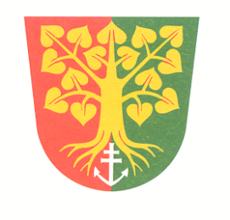
OBECNÍ ÚŘAD
LIPŮVKA

Informace ke změnám rozpočtu:

dle vyhlášky o rozpočtové skladbě § 16 zákona o rozpočtových pravidlech územních rozpočtů platné od 1.1.2022 se mění v rozpočtu pol. 1340 – Poplatek za provoz,shromažďování a odstraňování odpadu
na pol. 1345 . Mění se číslo položky, ale objem na ní se nemění.

Lipůvka,dne 20.1.2022 Ing. Ivo Pospíšil
starosta obce

Obec Lipůvka, Lipůvka 146, PSČ 679 22, IČ 00280569, tel/fax 516 431 528, e-mail obecniurad@lipuvka.eu,
IDDS g53bc2x, bankovní spojení KB Blansko 3722631/0100
www.lipuvka.eu

